EMIR TECH
Projet BTS SIO – Option SISR

DÉPLOIEMENT D'UN SERVEUR LAMP
Infrastructure Intranet – Debian 12 / Apache / MariaDB / PHP

Documentation Technique Complète

Année scolaire 2025 – 2027
BTS SIO – Option SISR

1. Cahier des Charges

1.1 Contexte et présentation
L'entreprise Emir Tech est une société spécialisée dans les services informatiques. Dans le cadre de son développement, la direction informatique souhaite mettre en place un serveur intranet afin de centraliser les ressources web internes, héberger des applications PHP et permettre la gestion des bases de données depuis l'ensemble du réseau local.

Ce projet s'inscrit dans une démarche de modernisation de l'infrastructure réseau de l'entreprise. Il est réalisé dans le cadre du BTS SIO option SISR et constitue un dossier projet à valoriser.

1.2 Besoins exprimés
La direction des systèmes d'information a exprimé les besoins suivants :
- Disposer d'un serveur web accessible depuis tous les postes du réseau local
- Héberger des applications web développées en PHP
- Gérer des bases de données relationnelles via MariaDB
- Garantir la stabilité et la disponibilité des services

1.3 Contraintes techniques
Contrainte | Détail
Système d'exploitation | Debian 12
Virtualisation | VMware
Réseau | Réseau local 10.0.0.0/24
Adresse IP serveur | 10.0.0.10(fixe)
Adresse IP client | 10.0.0.20
Accès | Intranet uniquement (pas d'exposition Internet)
Authentification BDD | Utilisateur dédié, pas d'accès root distant

1.4 Objectifs mesurables
- Le serveur Apache répond sur le port 80 depuis n'importe quel poste du réseau local
- PHP est opérationnel et interprète correctement les scripts .php
- MariaDB est accessible localement
- Un utilisateur dédié MariaDB est créé avec des droits limités
- Les services démarrent automatiquement au démarrage du serveur

1.5 Schéma Infrastructure Réseau de EmirTech
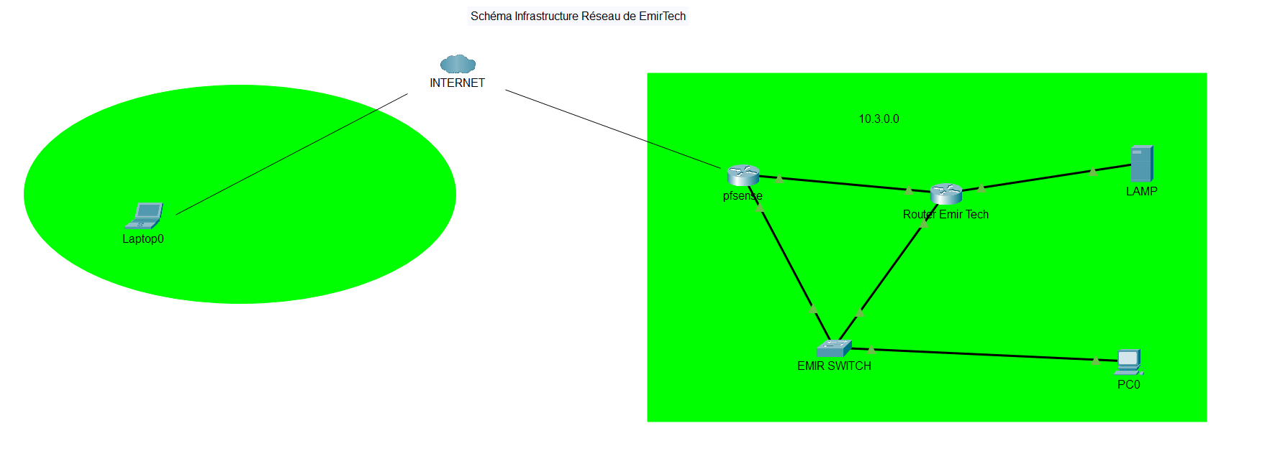
Fais sur cisco packet tracer

1.7 Architecture réseau
Le schéma réseau se compose d’un serveur avec 2 routeurs et 2 postes clients sur le même réseau hôte en physique ou à distance grâce à un tunnel VPN.

Machine | Rôle / OS
VM Serveur | Serveur LAMP – Debian 12
VM Client | Poste utilisateur (Windows ou Linux) , laptop
Passerelle | Routeur / pfsense
Tunelle VPN | Wireguard
Masque de sous-réseau | 255.255.255.0 (/24)
DNS | 8.8.8.8 (Google DNS)

2. Dossier Technique

2.2 Caractéristiques de la machine virtuelle
Paramètre | Valeur
Logiciel de virtualisation | VMware
Système d'exploitation | Debian 12 (Bookworm) – Installation minimale
Processeurs (vCPU) | 2
Mémoire RAM | 2 Go
Disque dur | 25 Go (SCSI)
Réseau | Host-Only / réseau interne 10.0.0.0/24
Nom d'hôte | emirtech-mathis

2.3 Versions logicielles
Composant | Version
Debian | 12 (Bookworm)
Apache2 | 2.4.x (dépôt officiel Debian)
MariaDB | 10.11.x (dépôt officiel Debian)
PHP | 8.2.x
phpMyAdmin | Dernière version stable disponible
Noyau Linux | 6.1.x (kernel par défaut Debian 12)

3. Procédure d'Installation Pas à Pas

3.1 Installation et configuration de Debian 12

3.1.1 Création de la VM sous VMware
- Ouvrir VMware et créer une nouvelle machine virtuelle
- Sélectionner l'ISO Debian 12 (debian-12.x.x-amd64-netinst.iso)
- Configurer : 2 CPU, 2 Go RAM, 25 Go de disque
- Mode réseau : Host-Only

3.1.2 Installation de Debian 12
- Sélectionner « Install » au démarrage
- Langue : Français, Pays : France, Clavier : fr
- Nom de la machine : srv-lamp
- Domaine : emirtech.local
- Mot de passe root : ****
- Partitionnement : Assisté – disque entier
- Sélection des logiciels : décocher tout sauf « Utilitaires usuels du système »
- Installer GRUB sur /dev/sda

3.1.3 Configuration de l'adresse IP fixe
Après le premier démarrage, se connecter en root et configurer l'interface réseau :
Modifier le fichier pour obtenir :
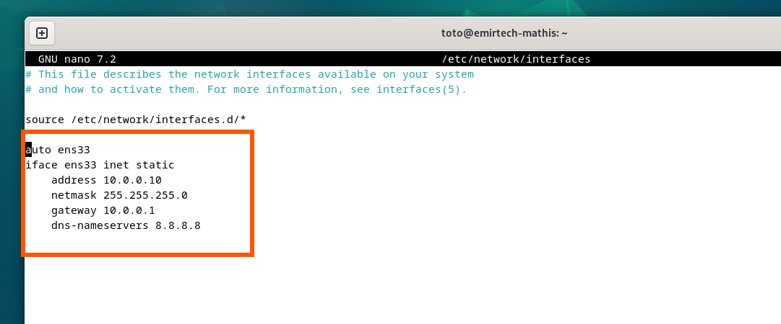
Appliquer la configuration : 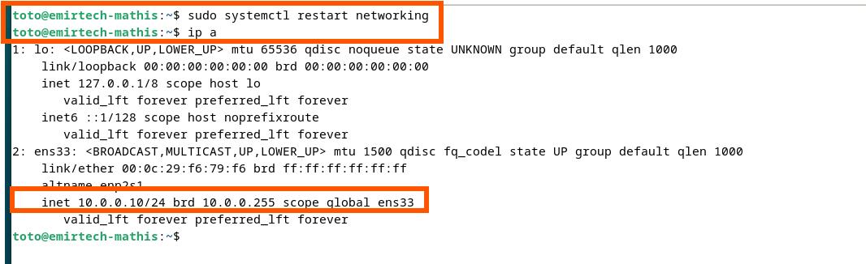

3.2 Mise à jour du système
Vérifier que la mise à jour se déroule sans erreur. Redémarrer si nécessaire :

3.3 Installation d'Apache2

3.3.1 Installation

3.3.2 Vérification et activation au démarrage
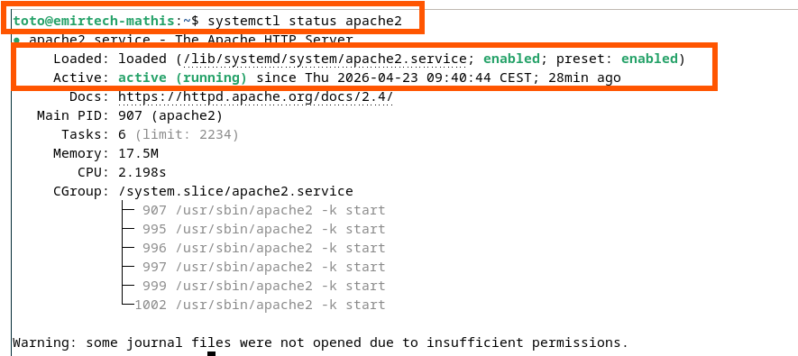

3.3.3 Test d'Apache
Depuis le poste client, ouvrir un navigateur et accéder à :
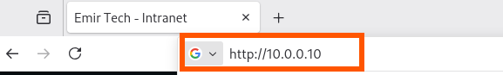
Résultat attendu : la page par défaut « Apache2 Debian Default Page » s'affiche.

3.4 Installation de MariaDB

3.4.1 Installation

3.4.2 Sécurisation de MariaDB
Répondre aux questions de la façon suivante :
- Switch to unix_socket authentication : N
- Change the root password : Y (définir un mot de passe fort)
- Remove anonymous users : Y
- Disallow root login remotely : Y
- Remove test database : Y
- Reload privilege tables : Y

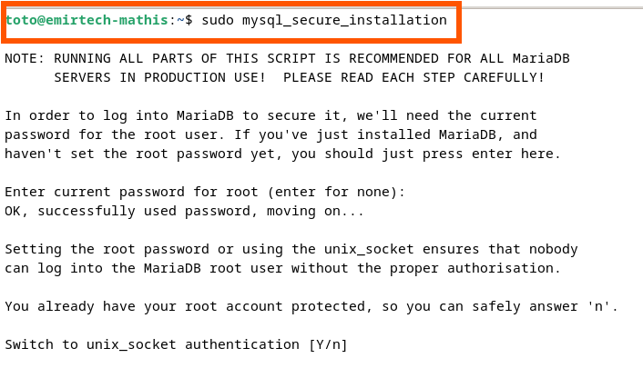

3.4.3 Création d'un utilisateur dédié

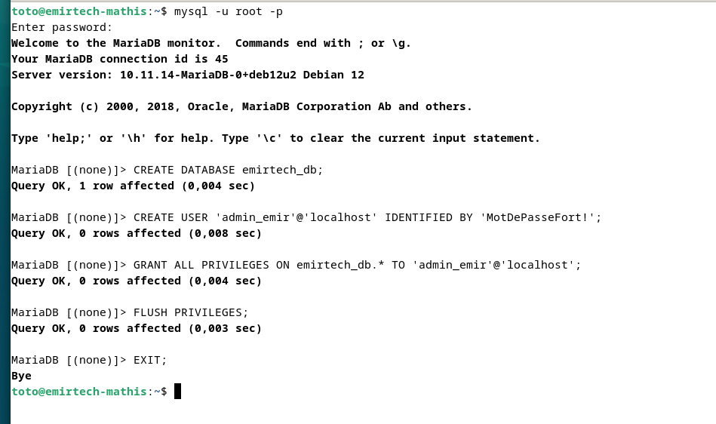

3.5 Installation de PHP

3.5.1 Installation de PHP et des modules nécessaires

3.5.2 Vérification de PHP

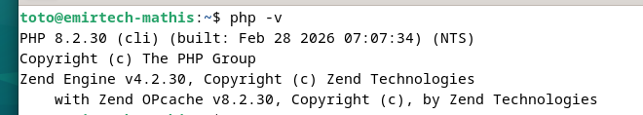

Créer un fichier de test :
Accéder depuis le navigateur : http://10.0.0.10/info.php
Résultat attendu : la page d'informations PHP s'affiche avec toutes les extensions.
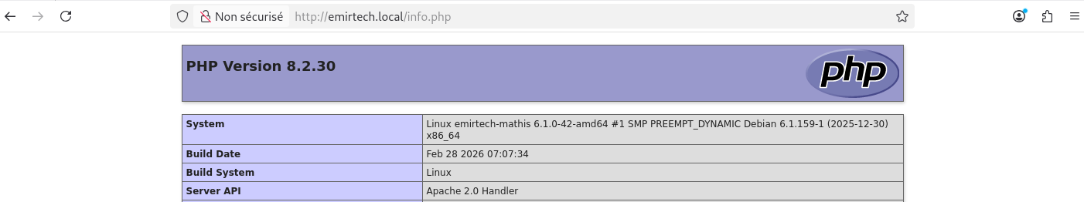
Penser à supprimer ce fichier après vérification :

3.5.3 Redémarrage d'Apache

3.6 Installation de phpMyAdmin
Pendant l'installation, répondre aux questions :
- Web server to reconfigure : apache2 (cocher avec la barre espace puis Entrée)
- Configure database with dbconfig-common : Yes
- MySQL application password : définir un mot de passe

Activer l'extension mbstring si nécessaire :
Accès : http://10.0.0.10/phpmyadmin
Se connecter avec l'utilisateur admin_emir créé précédemment.
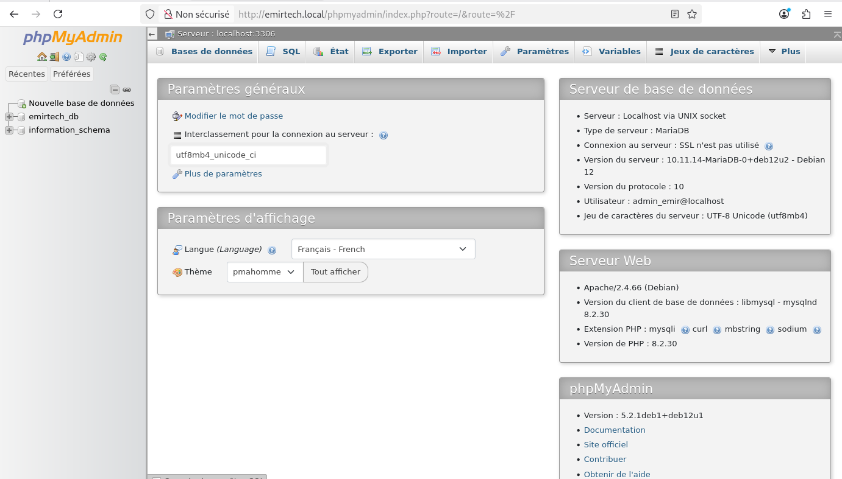

3.7 Configuration du VirtualHost Apache
Créer un VirtualHost dédié pour l'intranet Emir Tech :
Contenu du fichier :
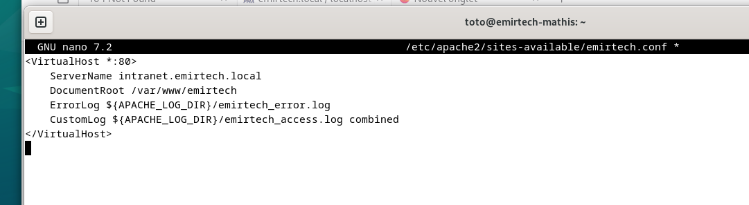
Créer le répertoire et activer le site :
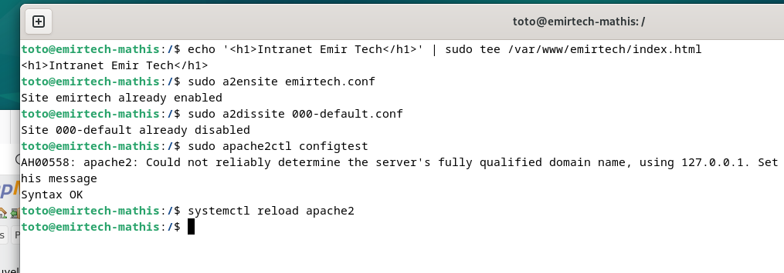

4. Plan de Tests – Procès-Verbal de Recette

N° | Objectif | Procédure | Résultat attendu | Résultat obtenu | Statut
01 | Apache est démarré et répond | Ouvrir un navigateur et accéder à http://10.0.0.10 | Page par défaut Apache2 Debian | Page par défaut Apache2 Debian affichée dans le navigateur | ✅
02 | PHP est fonctionnel | Créer /var/www/html/info.php avec phpinfo() et y accéder | Page d'informations PHP affichée | Page phpinfo() affichée avec les informations PHP et extensions actives | ✅
03 | MariaDB est accessible | Se connecter via : mysql -u root -p | Connexion réussie, prompt MariaDB> | Connexion réussie à MariaDB avec prompt mysql> | ✅
04 | Création d'une base de données | Exécuter CREATE DATABASE test_db; | Base créée sans erreur | Base de données test_db créée avec succès | ✅
05 | phpMyAdmin est accessible | Accéder à http://10.0.0.10/phpmyadmin | Interface de connexion phpMyAdmin | Page de connexion phpMyAdmin accessible depuis le navigateur | ✅
06 | Connexion phpMyAdmin | Se connecter avec l'utilisateur admin créé | Tableau de bord phpMyAdmin affiché | Accès au tableau de bord phpMyAdmin avec l'utilisateur admin_emir | ✅
07 | Apache redémarre sans erreur | systemctl restart apache2 | Aucun message d'erreur | Redémarrage Apache effectué sans erreur (systemctl restart apache2) | ✅
08 | MariaDB redémarre sans erreur | systemctl restart mariadb | Aucun message d'erreur | Redémarrage MariaDB effectué sans erreur (systemctl restart mariadb) | ✅
09 | Accès depuis le poste client | Depuis 10.0.0.20, accéder à http://10.0.0.10 | Page Apache ou site affiché | Accès au serveur web réussi depuis le poste client via http://10.0.0.10 | ✅
10 | Fichier de config Apache valide | apache2ctl configtest | Syntax OK affiché | Syntax OK affiché lors de apache2ctl configtest | ✅

Tous les tests doivent être validés (statut ✅) avant la mise en production du serveur.

5. Documentation d'Exploitation

5.1 Gestion des services
Action | Commande
Démarrer Apache | systemctl start apache2
Arrêter Apache | systemctl stop apache2
Redémarrer Apache | systemctl restart apache2
Statut d'Apache | systemctl status apache2
Démarrer MariaDB | systemctl start mariadb
Arrêter MariaDB | systemctl stop mariadb
Redémarrer MariaDB | systemctl restart mariadb
Statut de MariaDB | systemctl status mariadb

5.2 Fichiers de configuration importants
Composant | Chemin du fichier
Apache – config principale | /etc/apache2/apache2.conf
Apache – sites disponibles | /etc/apache2/sites-available/
Apache – sites activés | /etc/apache2/sites-enabled/
PHP – config principale | /etc/php/8.2/apache2/php.ini
MariaDB – config principale | /etc/mysql/mariadb.conf.d/50-server.cnf
phpMyAdmin – config | /etc/phpmyadmin/config.inc.php
Répertoire web principal | /var/www/html/
Répertoire intranet Emir Tech | /var/www/emirtech/

5.3 Consultation des logs
Type de log | Chemin
Apache – erreurs | /var/log/apache2/error.log
Apache – accès | /var/log/apache2/access.log
MariaDB – erreurs | /var/log/mysql/error.log
Emir Tech – erreurs | /var/log/apache2/emirtech_error.log
Emir Tech – accès | /var/log/apache2/emirtech_access.log
Consulter les logs en temps réel :
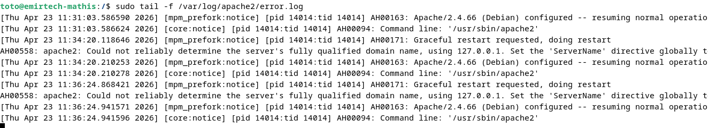

5.4 Sauvegarde de la base de données
Pour sauvegarder la base de données emirtech_db :
Pour restaurer une sauvegarde :

6. Bilan du Projet

6.1 Récapitulatif des réalisations
Dans le cadre de ce projet, les éléments suivants ont été mis en place avec succès sur le serveur intranet d'Emir Tech :
- Installation et configuration de Debian 12 sous VMware
- Configuration d'une adresse IP fixe (10.0.0.10)
- Déploiement de la pile LAMP complète : Apache2, MariaDB, PHP 8.2
- Sécurisation de MariaDB via mysql_secure_installation
- Création d'un utilisateur MariaDB dédié avec droits limités
- Installation et configuration de phpMyAdmin
- Création d'un VirtualHost Apache pour l'intranet Emir Tech
- Tests de validation complets depuis le poste client

6.2 Difficultés rencontrées
- Problème de configuration réseau sous VMware (interface ens33 vs eth0)
- Probleme avec internet en Nat
- Dépendances manquantes lors de l'installation de phpMyAdmin
- Droits insuffisants sur le répertoire /var/www/
- Erreur de syntaxe dans le fichier de configuration VirtualHost

6.3 Points d'amélioration
Dans une évolution future de cette infrastructure, les améliorations suivantes pourraient être envisagées :
- Mise en place du HTTPS avec un certificat SSL auto-signé (openssl) ou Let's Encrypt
- Installation de fail2ban pour protéger l'accès SSH contre les attaques par force brute
- Configuration d'un pare-feu avec UFW pour filtrer les ports inutiles
- Mise en place d'une sauvegarde automatisée via un script cron
- Supervision des services avec Nagios ou Zabbix

6.4 Conclusion
Ce projet a permis de mettre en pratique les compétences attendues en BTS SIO option SISR, notamment la maîtrise de l'administration système Linux, la configuration de services réseau et la gestion d'une infrastructure serveur. Le serveur LAMP déployé répond à l'ensemble des besoins exprimés dans le cahier des charges initial d'Emir Tech.

